Proiect didactic
Disciplina de învățământ: Educația plastică
Clasa: VII-a
Data:
Modulul :
Subiectul lecției: Proiect STEAM: „Răsfăț prin arte”
Tipul lecției: ES/ STEAM
Unități de competență:
4.3. Valorizarea istoriei artelor conteporane și moderne în diverse proiecte creative.
Obiectivele lecției:
La finele lecției elevii vor fi capabili :
O1. Să realizeze un produs care reflectă tema proiectului.
O2. Să realizeaze conținutul corect, utilizând limbajul specific artelor vizual-plastice .
O3. Să utilizeze diverse surse informaționale: foto,audio//vizuale/ portofoliu, digitale, enciclopedii etc pentru realizarea scopului propus.
O4. Să prezinte, argumenteze și descrie etapele de cercetare.

Sarcini de lucru:
1.Etapa de cercetare:
- https://youtu.be/8aqO1fwzmLI (sursă You Tube)
- Matematică: Faimosul Șir al lui Fibonacci a captivat matematicienii, artiștii, designerii și savanțîi timp de secole. Cunoscut și ca Secțiunea de Aur, răspândirea să pretutindeni și uimitoarea să funcționalitate în natură îi sugerează importantă că o caracteristică fundamentală a Universului. Șirul lui Fibonacci începe astfel: 0, 1, 1, 2, 3, 5, 8, 13, 21, 34, 55 și continuă așa la nesfârșit. Fiecare număr al secvenței este suma celor două numere care îl preced. Este un model simplu, dar pare să fie un fel de sistem de numerotare încastrat în structura cosmosului. Aici sunt 15 uimitoare exemple de „phi” (litera grecească desemnând Proporția de Aur) în natură. (sursă: Google)
Biologie:
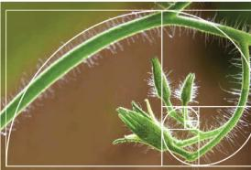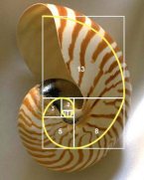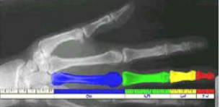

Astronomie:
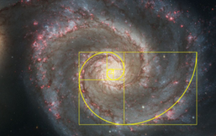
Arte vizual-plastice:
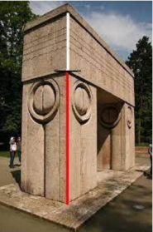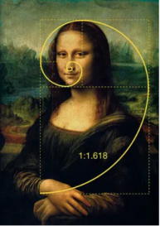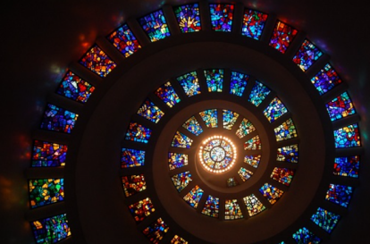

2.Etapa de creație:
- Folosind propriile exerciții plastice din portofoliu/ realizate în afara orelor de educație plastică crează PPT/Iconograf/Prezi/Poster etc. cu subiectul aplicativ „Răsfăț prin arte”. Utilizează pentru organizarea lucrării vizuale șirul lui Fibonacci, secțiunea de aur, suport muzical, finalizează prezentarea cu un citat despre artele vizual- plastice folosind secțiunea de aur și modul de dispunere a versurilor- caligrama.

Nr.  Prod. | Denumirea  produsului | Criterii de succes | punctaj
P 14 | Prezentare orală/ electronică | 1. Respect tema propusă;  2. Expun coerent și clar fiecare gând;  3. Respect ordinea ideilor;  4. Utilizez terminologia specifică și expresii potrivite;  5. Stabilesc și mențin contactul vizual cu colegii. | 20  20  20  20  20

Criterii de evaluare: C:1. Elevii reflectă tematica prezentării.
C.2. Elevii realizează conținutul corect, utilizând limbajul specific artelor vizual-plastice .
C.3. Elevii apelează la diverse surse informaționale: foto,audio//vizuale/ portofoliu, digitale, enciclopedii etc pentru
realizarea scopului propus.
C.4. Realizează Prezentarea în termenii stabiliți.
C.5. Aplică subiectul lucrării într-un mod individual și creativ.
C.6. Prezintă, argumentează și descriu etapele de cercetare/ adnotare.

